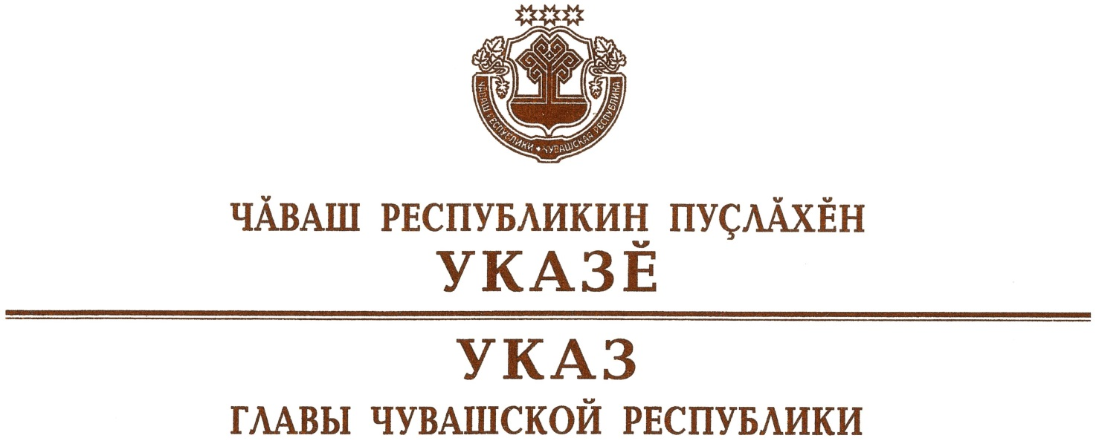

О заместителе Председателя Кабинета Министров
Чувашской Республики – министре строительства, архитектуры
и жилищно-коммунального хозяйства Чувашской Республики

Руководствуясь пунктом 6 статьи 72 Конституции Чувашской Республики, п о с т а н о в л я ю:
- Назначить Данилова Павла Владимировича заместителем Председателя Кабинета Министров Чувашской Республики – министром строительства, архитектуры и жилищно-коммунального хозяйства Чувашской Республики.
- Настоящий Указ вступает в силу со дня его подписания.

Глава
Чувашской Республики О.Николаев

г. Чебоксары
28 апреля 2021 года
№ 60

